Fête du CHRIST ROI – dernier dimanche d’octobre

L’Agneau, qui a été immolé, est digne de recevoir la puissance, la divinité, la sagesse, la force et l’honneur. A lui la gloire et l’empire dans les siècles des siècles. Ps. 71, 1. O Dieu, donnez au Roi votre jugement, et votre justice au Fils du Roi.
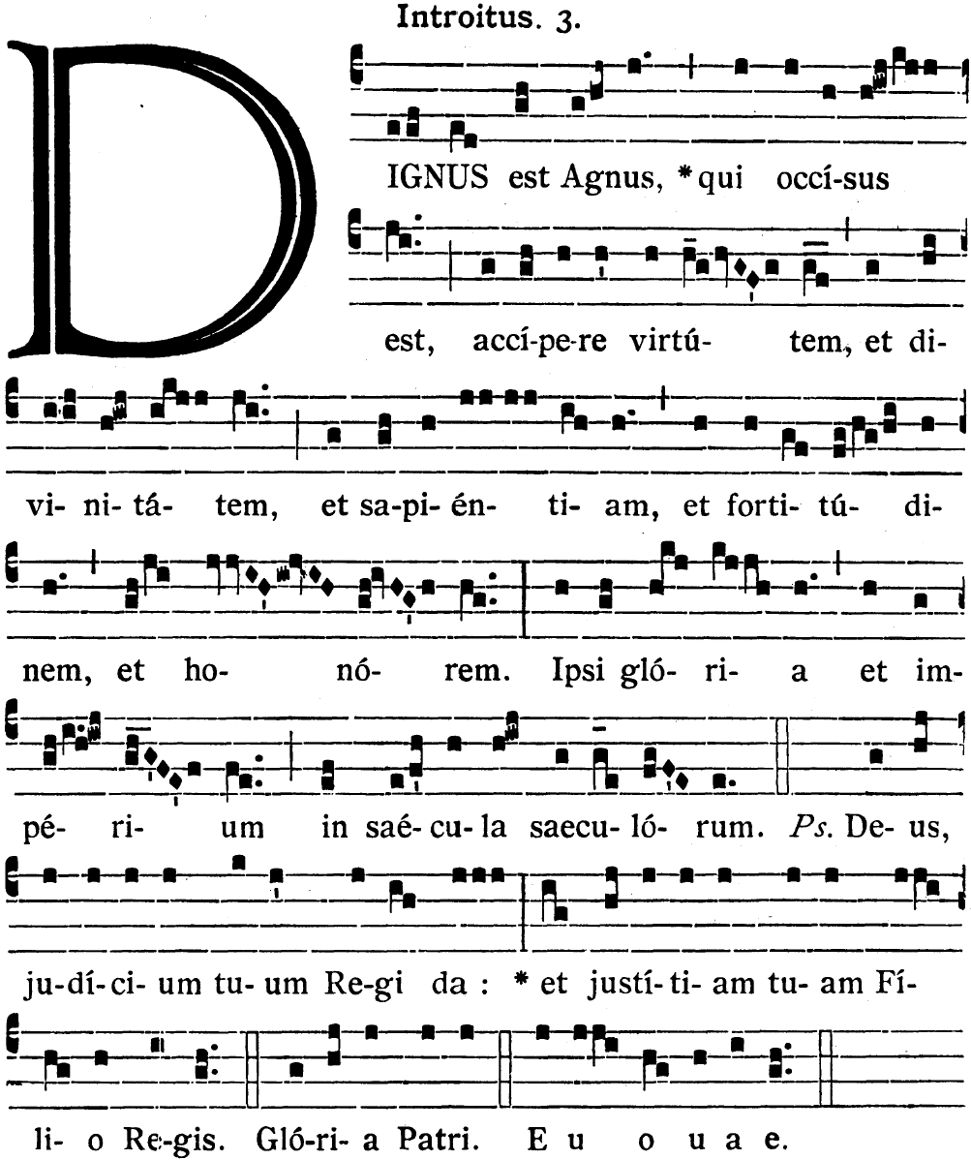

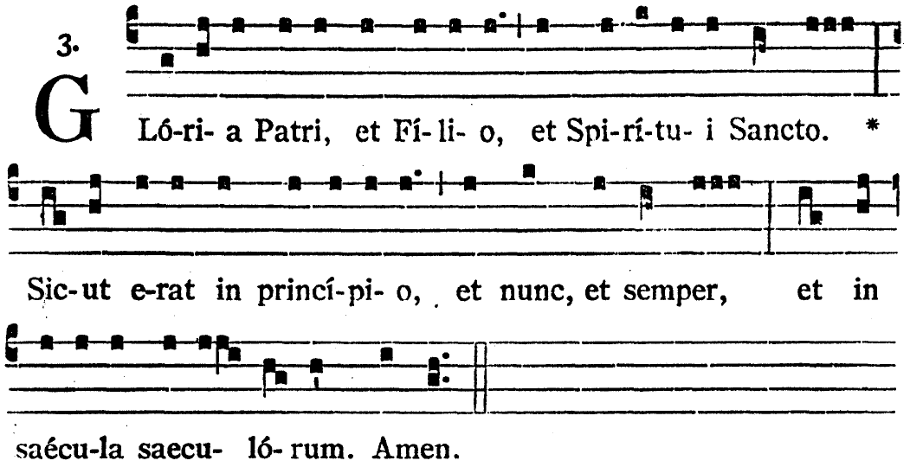
Il dominera d’une mer à l’autre, et du fleuve jusqu’aux extrémités de la terre.
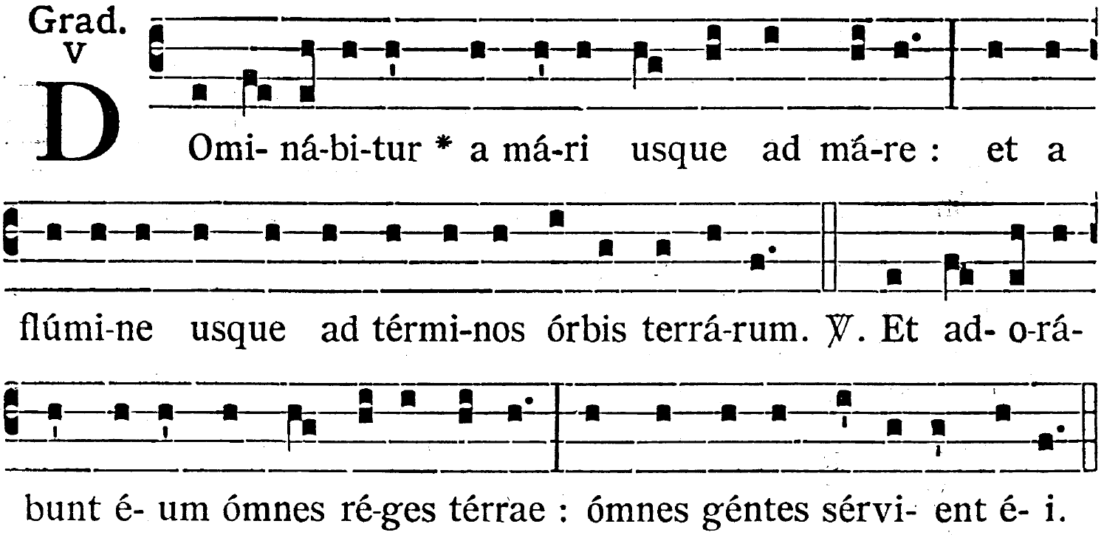
V/. Tous les rois de la terre l’adoreront : toutes les Nations le serviront. Ps. 71, 8 et 11.

Alleluia.
V/. Sa domination est une domination éternelle qui ne passera point, et son règne ne sera jamais détruit. Dan. 7, 14.

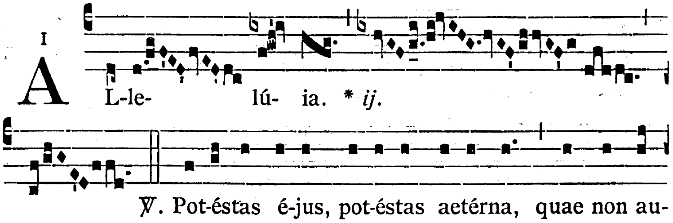
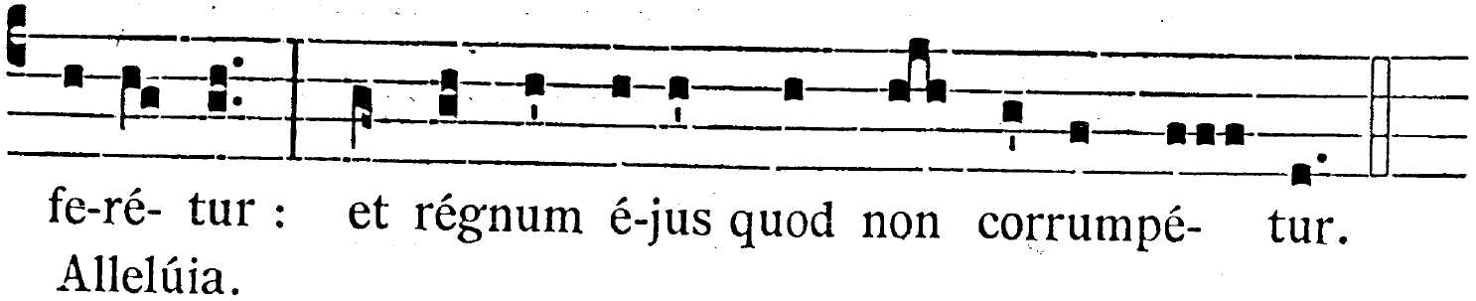
Demande-moi, et je te donnerai les nations pour héritage, et pour domaine les extrémités de la terre. Ps. 2, 8.

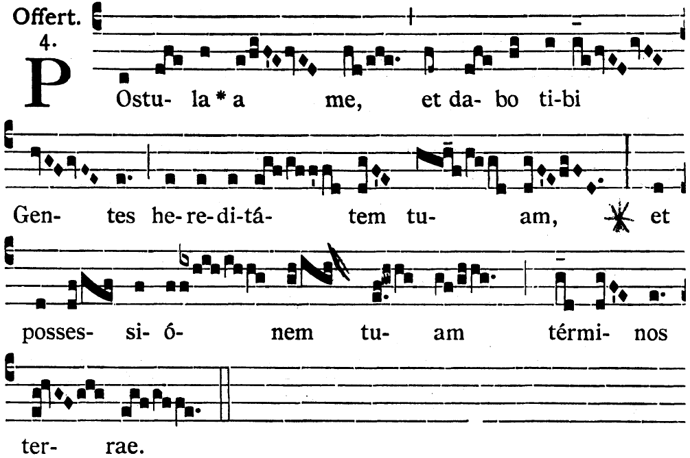

Le Seigneur siègera en Roi pour l’éternité : le Seigneur bénira son peuple en lui donnant la paix. Ps. 28, 10 et 11.

